四川旅游学院日常维修及应急抢修服务商遴选采购项目成交公告

四川旅游学院对“四川旅游学院日常维修及应急抢修服务商遴选采购项目”采用竞争性磋商方式进行采购，本次采购委托中金招标有限责任公司代理，招标编号:0773-2541GNSCGCCS0181，本项目的成交信息在四川招投标网上发布。
采购公告于2025年02月07日发布。
2025年02月18日10:00时，在采购公告载明的地点进行磋商，项目的评审工作于当日完成。
成交供应商：四川省鼎州建筑工程有限公司 成交报价：详见附件一
成交供应商：四川省万瑞建筑工程有限公司 成交报价：详见附件二
成交供应商：上海安济建筑工程有限公司 成交报价：详见附件三
联系人：彭老师
联系电话：028-84469198

招标代理机构：中金招标有限责任公司
2025年02月18日

附件一：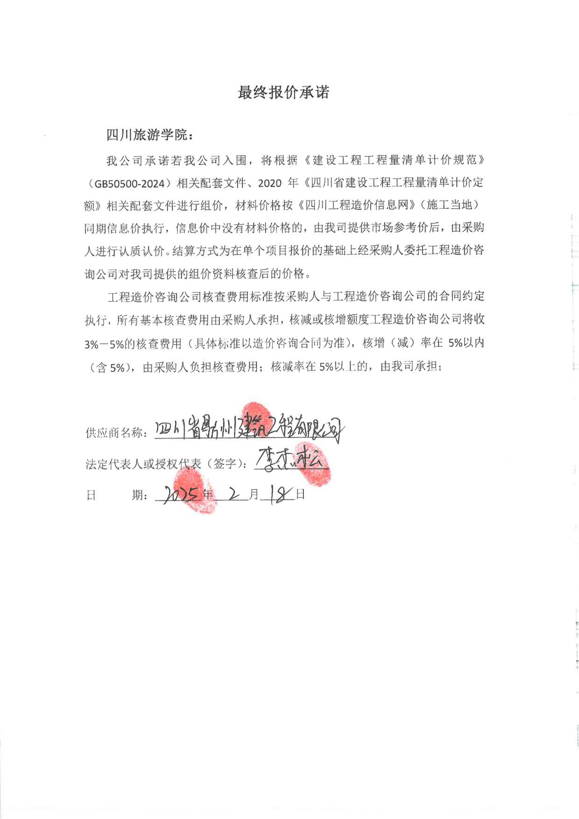

附件二：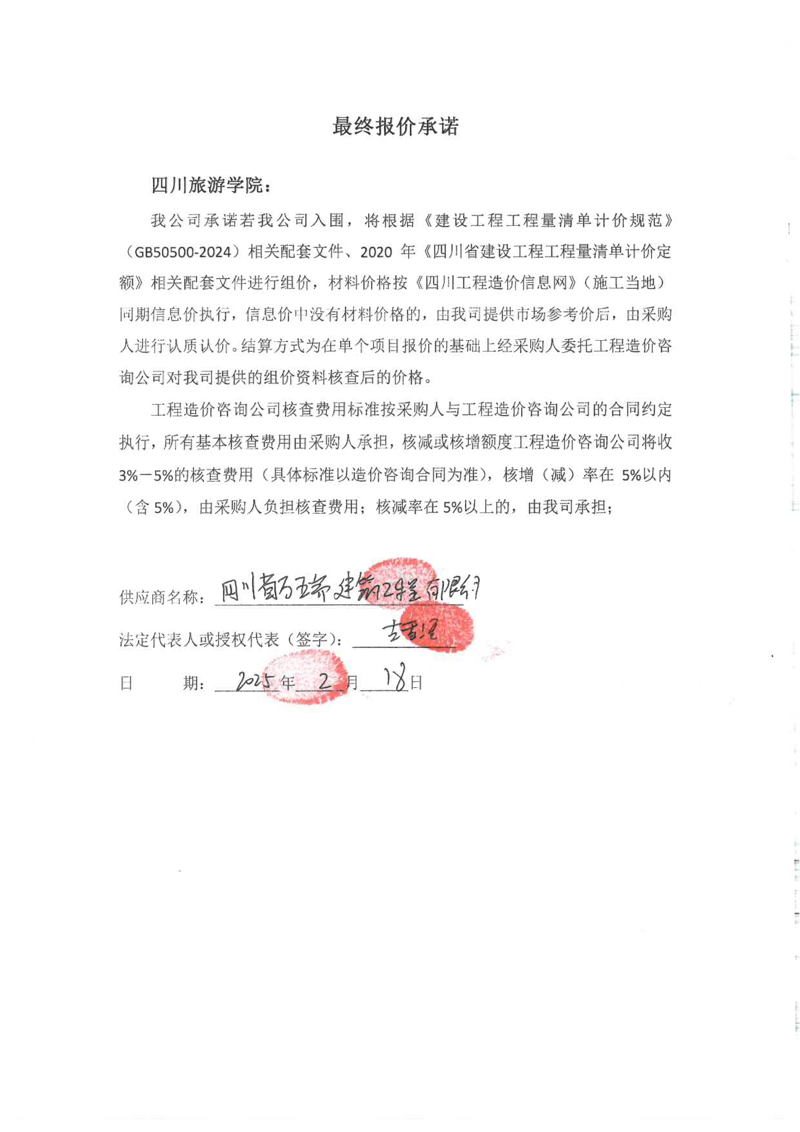

附件三：